Тесты по математике для 6 –9 классов.
Уровни образования: Основное общее образование.
Цель: исследовать повторить и систематизировать знания, полученные в процессе обучения.
Задачи: развивать внимание, мышление, самостоятельность, формировать способность к обучению.- научить рассуждать.
Данный тест состоит из заданий по двум вариантам для проведения итогового повторения тем. Но с успехом может быть использован и в старших классах.Особенно при подготовке к экзамену в 9 класе.

6 класс.

Диктант по теме: «Основное свойство пропорций.»

- Закончите предложение: «Равенство двух отношений называют…. («Если пропорция верна, то произведение ее крайних членов равно …»).
- Как называются числа х и у (а и в ) в пропорции х:а=в:у?
- Число восемнадцать так относится к четырем, как двадцать семь относится к шести. Запишите пропорции
- Найти неизвестный член пропорции: х:14=36:7 (х:12=36:18 ).
- На участке дороги плиты длинной 6 м заменили новыми длиной 8 м. Сколько нужно новых плит для замены 240 старых?
- Верна ли пропорция: 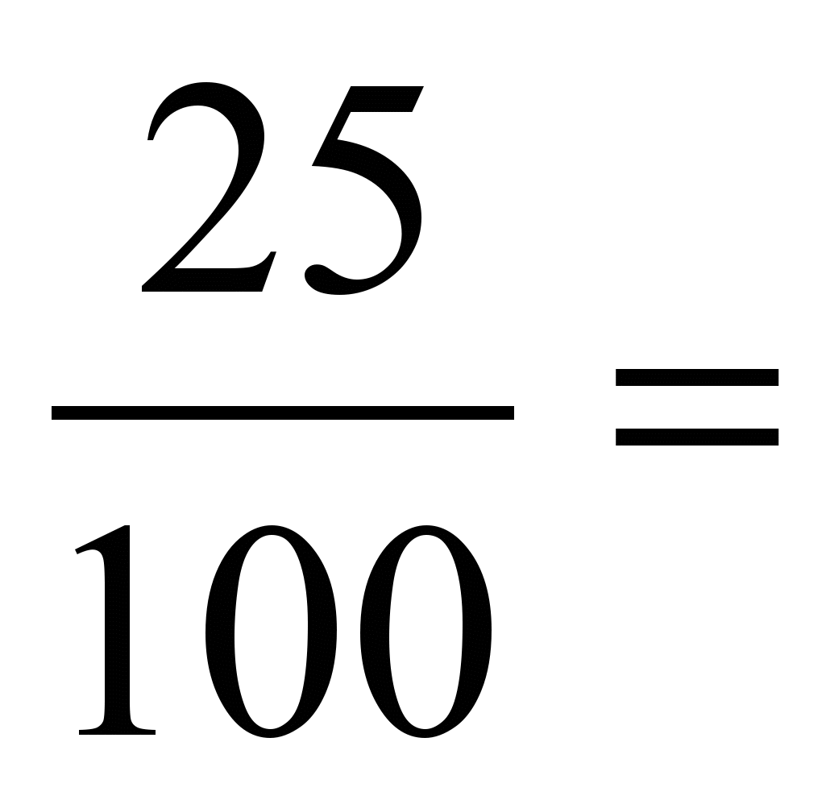 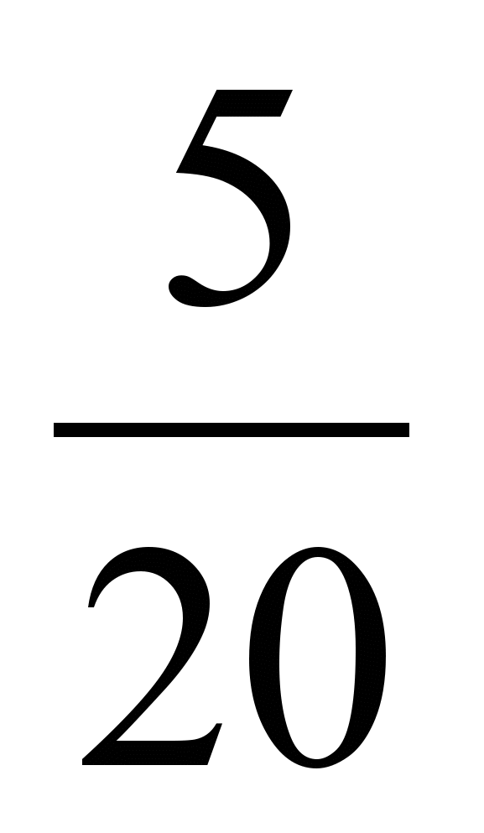 ( 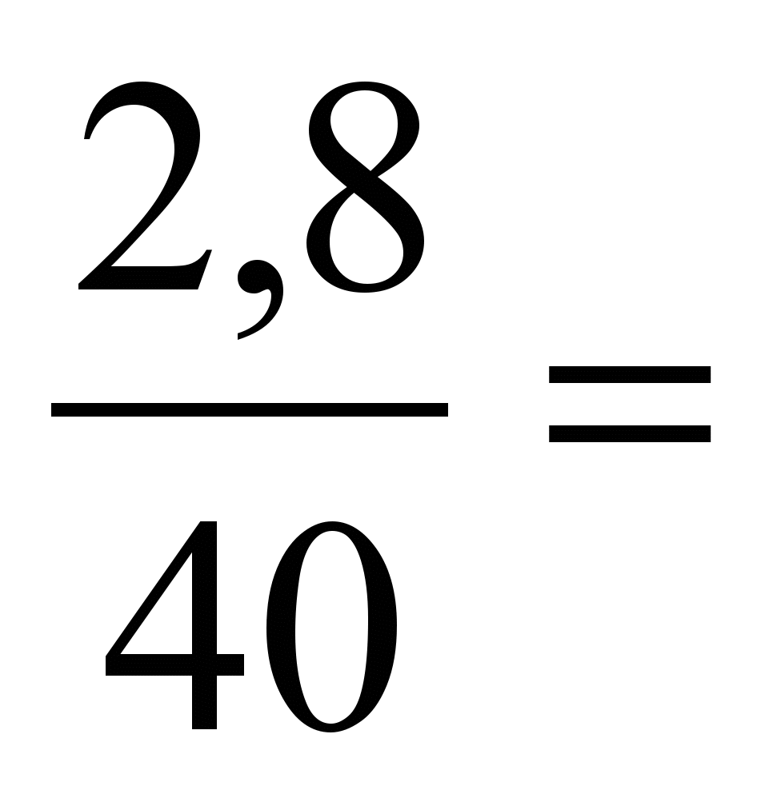).
7. Три ученика пропололи грядку за 4ч. За сколько часов выполнят
работу два (четыре) ученика?
Диктант по теме: «Умножение.»
- Умножьте 3 на -4 (-5 на 0).
- Умножьте -3 на 0 (-8 на -3).
- Решите уравнение: х / 6 = ( -3 ), х / ( - 4) = 8
- Продолжите предложение: «Чтобы умножить отрицательное число на положительное, надо…» («Чтобы перемножить два отрицательных числа, надо…»).
- Верно ли высказывание (ответьте «да» или «нет»): «Произведение двух отрицательных чисел — положительное число» («Произведение двух целых чисел не может быть меньше каждого из множителей»).
- Решите уравнение: у ( у – 4) = 0, х ( х +5) = 0
- Вычислите значение выражения у*(- 16) при у=3 (11х при х= -5 )
7 класс. Геометрия.

Диктант по теме: «Вертикальные углы.»

- Продолжите предложение: «Два угла называются вертикальными, если…»( «Если стороны одного угла являются продолжением сторон другого угла, то такие углы…» )
- Чему равен угол, вертикальный углу в 47⁰( 123⁰ ) ?
- У двух углов общая вершина, каждый из этих углов равен 60⁰ (40⁰). 0бязательно ли эти углы вертикальные?
- Может ли при пересечении двух прямых образоваться четыре тупых (острых) угла?
- Сумма двух углов, образованных при пересечении двух прямых, равна 150⁰(170⁰ ). Могут эти углы быть вертикальными?
- Один из углов, которые получаются при пересечении двух прямых, равен 40⁰ (120⁰ ). Найдите остальные углы.
- Один из углов, которые получаются при пересечении двух прямых в 3 раза больше другого. Найдите эти углы.
- Один из двух углов, который получается при пересечении двух прямых, в 8 раз меньше другого. Найти эти углы.
Диктант по теме: «Прямая и отрезок.»

Первый вариант.

- Начертите прямую и обозначьте ее буквой а.
- Отметьте точку D, не лежащую на прямой а.
- Отметьте точку С, лежащую на прямой а.
- Запишите символами предложение: «Точка С лежит на прямой b, а точка D не лежит на ней».
- Даны две прямые а и b , пересекающиеся в точке С, и точка D,
отличная от точки С и лежащая на прямой а.
а) Выполните построение и запишите условие символами.
б) Может ли точка D лежать на прямой b?
6. На прямой b возьмите точки K, L, M. Запишите все образовавшиеся отрезки.
7. На плоскости даны три точки. Сколько прямых можно провести через эти точки так, чтобы на каждой прямой лежали хотя бы две из данных точек? Рассмотрите все возможные случаи и сделайте рисунки.

Второй вариант.

1. Начертите прямую и обозначьте её буквой b.
2. Отметьте точку М ,лежащую на прямой b.
3. Отметьте точку D, не лежащую на прямой b.
4. Используя математические символы запишите предложение : «Точка М лежит на прямой b ,а точка D не лежит на ней».
5. Начертите прямые а и b, пересекающиеся в точке К. На прямой а отметьте точку С , отличную от точки К.
а) Являются ли прямые КС и а различными прямыми ?
б) Может ли прямая b проходить через точку С?

- На прямой а возьмите точки С, D ,Е. Запишите все образовавшиеся отрезки.
7. Сколько точек пересечения могут иметь три прямые? Рассмотрите все возможные случаи и сделайте соответствующие рисунки.

7 класс. Алгебра.

Диктант по теме: «Умножение многочленов.»
- Продолжите предложение: «Чтобы умножить многочлен на многочлен, нужно …» («В результате умножения многочлена на многочлен …»).
- Выполните действия: (3n ² – 2) (1 – 4 n) =; (a – 2) (3 + a) =; (3 – 4c)(2c ² – c – 1)=;(с + 5) (2c – 1) =.
- Замените букву «К» многочленом так, чтобы полученное равенство было верным: 5а + К = 5а + 3b – 8; ( b² – bc - К = b² – bc – 7b + 5;)
- Умножьте многочлен х – у ( а + в ) на многочлен х +у ( а – в ).
- Умножьте многочлен х + у ( а - в ) на многочлен x ² – ху + у ² (а²+ ав + b²
- Представьте в виде стандартного многочлена квадрат двучлена х -2у , ( а + 5в).

8класс. Алгебра.

Диктант по теме: «Функция у = х² , ее график.»
1. Какая из функций называется квадратичной? Как называется функция у = х²?
2. Укажите номер функции, которая не является квадратичной
1 вариант  1) у = 5х² + 3х  2) у = 5х + 2х²– 2  3) у = 4х + 7  4) у = –3х² – 4  5) у = 5/х² | 2 вариант  1) у = 4х + 3х²  2) у = 2х – 6х²  3) у = – 6х + 10  4) у = 4х² + 7  5) у = 3х – х² + 9
3. Функция задана формулой у = х² . Чему равно ее значение при х= -5 ( 6 ).
4. Принадлежит ли точка (-3, 9), [( - 4, 15)] графику функции у = х².
5. Значении функции у = х² при х = 12 ( -15 ) равно 144 ( 225 ), чему оно будет равно при х = -12 ( 15 ).
6. Аргумент равен -2. Найдите значение квадратичной функции у = х² + 3х – 5,
(у = 2х² – х + 4 ).
7. Найдите значение аргумента квадратичной функции у = х² – 9 (у = х² – х – 6),
если значение функции равно 0.
Диктант по теме: « Уравнение прямой».

  - Является ли уравнение 8+2у = 0 ( 5х – 4 = 0 ) уравнением прямой.
  - Напишите уравнение прямой параллельной оси ординат ( абсцисс ).
  - Напишите уравнение прямой, проходящей через начало координат и точку D (3; –2), [ М (5,-3) ] .
  - Лежит ли точка А (2; –1), [В (4,-4) ] на прямой, заданной уравнением
2х – 3у – 7 = 0 [2х + 5у – 6 = 0] ?
  - Дана прямая у = - 4х + 3 (у=6х-4). Запишите уравнение другой прямой имеющей такой же угловой коэффициент.
  - Найдите координаты центра окружности, если АВ - диаметр, А (0,0), В (-6; 8) [А (0,0), В (-4; 3)].
  - Принадлежит ли точка Е (3; 7) [В (5,7 )] линии, заданной уравнением у= 6х-11 [у= 2х-3 ] ?
  - Каково взаимное расположение прямой у = 3 ( х = 4 ) и окружности х²+ у² = 9 [х²+ у² = 16].
  - Сколько общих точек имеют окружность х²+ у² = 16 и прямая х = 3 ( у = 5 )?

8класс.Геометрия.

Диктант по теме: «Признаки подобия треугольников».
- Продолжите предложение: «Если два угла одного треугольника соответственно равны …» («Если три стороны одного треуголъника пропорциональны... …»)
- Продолжите предложение: «Если три стороны одного треуголъника пропорциональны …» («Если две стороны одного треугольника пропорциональны двум сторонам другого треугольника и углы …»)
- Продолжите предложение: «Равнобедренные треугольники подобны, если …» («Прямоугольные треугольники подобны, если ……»)
- Стороны треугольника равны 4 см, 6 см и 3 см ( 8см, 9см, 4см). Найдите периметр треугольника, отсекаемого от данного его средней линией.
- Определить высоту дерева, если рост человека равен 175 (160 ) см, длина тени человека равна 140 (200) см, а длина тени от дерева составляет 6(8) м.
- Короткое плечо шлагбаума имеет длину 0,75( 0,5 ) м, а длинное плечо – 3,75( 5 ) м. На какую высоту поднимается конец длинного плеча, когда конец короткого плеча спускается на 0,5( 0,2 ) м?
- Стороны одного треугольника имеют длины 3, 4, 6 ( 2,5,9 )см, стороны другого треугольника равны 9, 14, 18(6,15,27) см. Подобны ли эти треугольники?
- Два треугольника подобны. Как соотносятся их периметры (площади)?
9класс.
Диктант по теме: «Определение арифметической и геометрической прогрессий. Формулы n – x членов».

- Первый член арифметической прогрессии равен 5(6 ), а её второй член равен 2 (1 ) Найдите девятый ( восьмой ) член этой прогрессии.
- Числа 8; 12; 16(15; 12; 9) - арифметическая прогрессия. Является ли членом данной прогрессии число 56 (40) ?
- В геометрической прогрессии первый член равен 32( 8 ), второй равен 8( 4 ). Найдите знаменатель этой прогрессии.
- Найдите шестой (третий) член геометрической прогрессии, зная, что её первый член равен 3( 5 ), знаменатель равен 2( 3 ).
- Является ли последовательность четных чисел арифметической прогрессией? (Является ли последовательность степеней числа 3 геометрической прогрессией?)
- Пусть b_{n}– геометрическая прогрессия: b₁ = 16, q = -1/2. Найдите S₅ (b₁ = 4, q = -3. Найдите S₄ ).
- Найти сумму первых двенадцати (десяти) членов арифметической прогрессии: -7; - 5; -3; (-8; - 6; -4 ).
- Тело в первую секунду прошло несколько метров, а в каждую следующую на 2 м больше, чем в предыдущую. За 40 ( 20 )сек тело переместилось на 1760 ( 580 )м. Какой путь прошло тело за первую секунду?

Методическая литература
- Геометрия: учеб, для 7-9 кл. / [Л. С. Атанасян, В. Ф. Бутузов, С. В. Кадомцев и др.]. — М.: Просвещение, 2011г.
- Погорелов А.В. Геометрия 7-11.-М.: Просвещение, 1993
- Атанасян Л.С., Бутузов В.Ф. и др. Изучение геометрии в 7, 8, 9 классах: методические рекомендации к учебнику. Книга для учителя. – М.: Просвещение, 2003
- Арутюнян Е.Б. и др. Математические диктанты для 5-9 классов - М.: Просвещение, 1991
- Денищева Л.О., Кузнецова Л.В., Лурье И.А Зачеты в системе дифференцированного обучения математике М. Просвещение.1993
- Свечников А.А.,Сорокин П.И. Числа, фигуры, задачи М. Просвещение 1977г.
- Макарычев Ю.Н., Миндюк Н.Г., Короткова Л.М. Дидактические материалы по алгебре. 9 класс М.Просвещение 1990г

Дополнительные пособия.
  - « Математика» еженедельное приложение к газете «Первое сентября»
  - «Математика в школе» ежемесячный научно – методический журнал.

Интернет-ресурс.
1. www.mathvaz.ru - дocье школьного учителя математики
2. www.it-n.ru "Сеть творческих учителей"

